JOSEFOVSKÝ GULÁŠ 2022
Propozice 2. ročníku soutěže ve vaření guláše
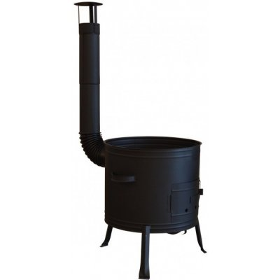
Datum konání: 3. září 2022
Místo konání: amfiteátr u komunitního centra (KCJ), Josefov čp. 100

Časový harmonogram:
8:30 – 16:00 h příprava guláše
16:00 – 16:20 h ochutnávka odborné poroty
16:30 – 17:15 h ochutnávka laické veřejnosti
18:00 h vyhodnocení soutěže a udělení cen

Organizační pokyny, pravidla a průběh soutěže
Podmínky pro přihlášení:
- do soutěže se družstvo přihlásí elektronicky přes email: ou-josefov@volny.cz s uvedením názvu družstva, jména a příjmení kapitána, kontaktního telefonu
- termín podání přihlášky do 31. 8. 2022 do 15:00 h
- maximální počet soutěžních družstev je 8
- alespoň jeden člen družstva musí být starší 18 let
- družstvo soutěží pod názvem, který si zvolí
- soutěžící se účastní na vlastní nebezpečí
Pravidla a podmínky soutěže
- družstva se dostaví v 9:15 h ke KCJ
- druh guláše není určený
NA 3 VÍTĚZNÁ DRUŽSTVA V KAŽDÉ KATEGORII ČEKAJÍ HODNOTNÉ CENY!
- minimální množství uvařeného guláše musí být 10 l
- soutěžní družstvo si zajistí veškeré suroviny, ingredience a náčiní k výrobě guláše
- organizátor předá družstvům kotliny, dřevo, stoly a židle
- soutěžící odpovídají za kvalitu surovin a ingrediencí a za přípravu guláše dle hygienických zásad
- každé družstvo za nákup surovin od organizátora dostane vyplacenu částku 1.000 Kč
Pravidla hlasování
- návštěvníci si zakoupí v komunitním centru za částku 50 Kč degustační misku a lžíci, zároveň dostanou 3 žetony
- návštěvník má nárok na jednu ochutnávku u každého družstva
- návštěvník v KCJ přidělí žetony nejlepším gulášům

Další informace
V průběhu soutěže budou pořizovány fotografie za účelem propagace.
TĚŠÍME SE NA GULÁŠE!

